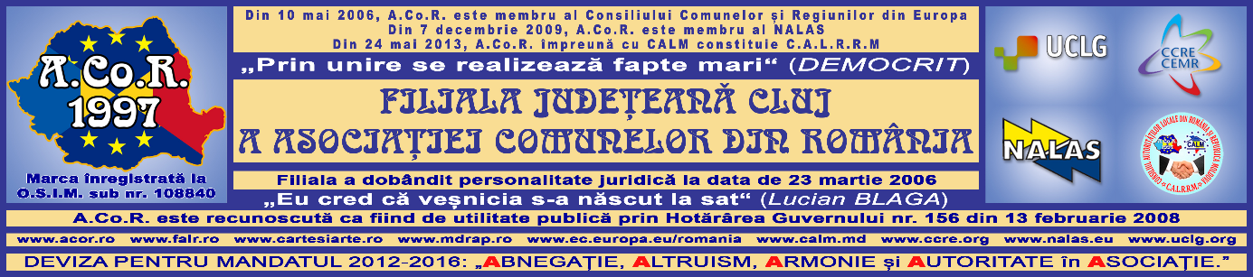

Rezoluţia nr. 1

din 20 martie 2018

cu privire la Centenar şi unirea cu Republica Moldova

Filiala Judeţeană Cluj a Asociației Comunelor din România -A.Co.R. întrunită în adunarea generală la data de 20 martie 2018, adoptă următoarea rezoluţie:
1. În anul Centenarului Marii Uniri ne exprimăm respectul şi recunoştinţa faţă de toţi înaintaşii noştri care au făurit acum 100 de ani Marea Unire.
2. Reprezentanţii Filialei Judeţene Cluj a A.Co.R. vor fi prezenţi la cât mai multe manifestări prilejuite de Centenar. Totodată felicităm primarii noştri înfrăţiţi cu cei de peste Prut și îi îndemnăm să organizeze manifestări specifice.
3. Ne exprimăm ataşamentul şi adeziunea noastră faţă de gesturile curajoase şi exemplare efectuate de multe comunităţi locale din Republica Moldova prin adoptarea de către Consiliile Locale, la propunerea primarilor, de hotărâri cu privire la unirea cu patria mamă, România.
4. Organizaţia noastră îşi exprimă de asemenea dorinţa de unire cu poporul frate de peste Prut, fiind pregătiţi pentru reeditarea Marii Uniri, atunci când dânşii vor dori şi vor fi pregătiţi.
5. Îndemnăm şi alţi primari membrii ai filialei, să încheie pentru comunele lor în anul centenar, înfrăţiri cu comunităţi locale din Republica Moldova. În acest sens prezenta rezoluţie se constituie şi ca solicitare către Consiliul Autorităților Locale din Moldova -C.A.L.M., pentru a ne oferi o listă cu comunități locale dornice a efectua asemenea înfrățiri .

6. Din cuprinsul prezentei rezoluţii fac parte următoarele anexe:
a) Anexa nr.1 : Lista primarilor şi comunelor înfrăţite, la data actuală, cu comunităţi din Republica Moldova.
b) Anexa nr.2: Lista primarilor care doresc înfrăţirea comunităţilor lor, în anul centenar.
c) Anexa nr. 3: Lista primarilor semnatari ai prezentei rezoluţii.
7. Prezenta rezoluţie va fi înaintată atât A.Co.R. cât şi C.A.L.M., va fi făcută publică şi va fi postată pe site-ul filialei, precum și pe siturile comunelor doritoare.
Votată în unanimitate astăzi, 20 martie 2018, la Cluj-Napoca.

Președintele
Filialei Judeţene Cluj a Asociației Comunelor din România,
Primarul comunei Sînpaul,
Ovidiu COLCERIU
